*A projektről, illetve a saját projektünkről!*

Egy kis bevezetés: Fogalmunk sem volt eleinte, hogy mit csináljunk, de végül a csapat összes tagja rájött, hogy mit is szeretne csinálni igazából.

A csapat tagjai: Balogh József, Petrétei Bence, Kardos Renátó

A dokumentáció utolsó szerkesztése: 2024.05.07.

Amiről szó lesz:

* A választható feladatok, amit mi választottunk
* A csapaton belüli feladatok felosztása
* Miért az adott témát választottuk
* Hogyan oldottuk meg/készült el
* Összefoglalás/köszönetnyilvánítás
* Források

1., A választható feladatok, amit mi választottunk:

* A választható feladatok a következők voltak: hálózat, programozás, illetve webszerkesztés.
* A mi választásunk a webszerkesztés és a programozás volt (játék készítés scratchen belül).

2., A csapaton belüli feladatok felosztása:

* A játék készítés scratchben Balogh József feladata volt.
* A webszerkesztés Kardos Renátó és Petrétei Bence feladata volt.
* Dokumentum író pedig: Kardos Renátó

3., Miért az adott témát választottuk:

* A webszerkesztést azért választottuk, mivel abban sokkal gyengébbek vagyunk, mint a többiben, ezért szerettük volna kicsit megtanulni jobban (talán kicsit sikerült is, másnem rájöttem {Renátó}, hogy a webszerkesztés gyakorlatilag olyan, mint a rajzolás, szinte, amit az ember, amit elképzel mindent meg tud valósitani, és talán ez teszi nagyon érdekessé ezt a „feladatot”).
* A scratchen belüli játék készítés pedig József nagy kedvence, de még neki is van mit tanulni ebben a szakmában vagy hogy is fogalmazzak.

4., Hogyan oldottuk meg/készült el:

* A játék lényege gyakorlatilag egy 1 vs 1 egymás elleni küzdelem, alapvetően 4 karakter közül lehet választani.
* Szükség esetén József a lezárt karakterket is megcsinálhatja, hogy még élvezhetőbb legyen a játék!
* Amennyiben a játék kódjaira vagyunk kíváncsiak, azt a weboldalon a főoldalon a játék/game „fülecske” alatt tekinthetjük meg („megnézem belülről”).
* Elsősorban Bence adta meg az alapot a weboldalnak, amiből később én is ki tudtam indulni.
* Kiindulási alapnak egy oldalt gondoltunk, később ebből három lett.
* Eleinte úgy gondoltuk, hogy a játékunk nem a saját weboldalunkon lesz, hanem egy külön link segítségével próbálhatjuk ki, de Bencének eszébe jutott, hogy megcsinálja, hogy a saját oldalunkon is lehessen játszani vele.

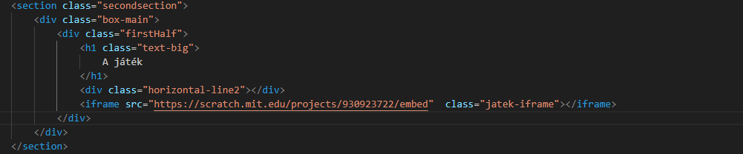

* Ahogy belépünk az oldalra egyből egy üdvözlő ’SVG’ (kétdimenziós, statikus és mozgó) szöveg jelenik meg, illetve egy kis köszöntő (valamint a másik oldalra lépő gomb).
* A többi html, illetve a css kódról majd élőben szeretnénk beszélni.
* Hostolva is van a weboldal (most csináltam ilyent először, kicsit nehéz is volt).

5., Összefoglalás/köszönetnyilvánítás:

* Köszönjük, Fodor Zsolt tanárúnak a „vélemény nyilvánítást”.
* Hajdu Zoltán tanárúrnak a kitartását hozzánk, a meghosszabbított beadási határidőt.
* Illetve Karsa Hunornak, egy-két ötletét és Gocsál Mátyásnak a „vélemény nyilvánítását”.

6., Források: <https://youtu.be/gDd3hc04xV4?si=kEi8lFdfg9BC2w0S>

<https://youtu.be/n26lyZOw0x8>

<https://youtu.be/xnltEHWWjiM?si=gthfWqmVYxVKYrU5>

<https://www.w3schools.com/tags/tag_nav.asp>

<https://www.w3schools.com/css/css3_flexbox.asp>

<https://www.youtube.com/watch?v=9LZGB3OLXNQ>

<https://blazblue.fandom.com/wiki/Ragna_the_Bloodedge/Move_List?fbclid=IwZXh0bgNhZW0CMTAAAR1Xq72UyrZ0zkvDTs4Ye9_c7x23VsXp518PasN8o0tOow1JFXERXEncbFU_aem_Af5LURzoT9-b1TEylWWCn30X5StMJsMuygAuiI7nEapT5hhMeR7IUeR6VOC-ynE68Xxo8eHQ0-s4mC_sribydzPH>